被譽為時尚圈台灣之光的吳季剛(服裝設計大師)第一次想從事時尚產業，是在5歲左右，對於黃口小兒這樣的人生志願，母親陳美雲卻是尊重無比，所以從小季剛就喜歡跟媽媽一起逛街…24歲踏上紐約時裝周、獲得國際時裝新興之星獎、得到美國總統夫人蜜雪兒的青睞，一路走來，媽媽是吳季剛背後極為重要的推手，母親在《愛，讓孩子做自己》一書中透露，吳季剛小時候坐不住，但只要給他紙筆，他就乖乖畫畫，全神投入…這一切的過程，都在安中親職講座最終場為您分享。

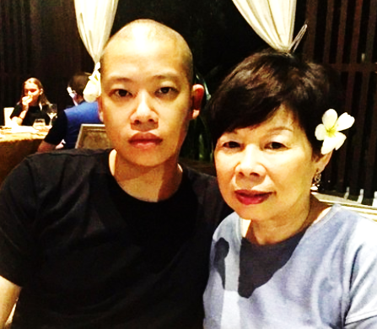 

主題 : 發掘孩子的天賦

**主 講 人 : 陳美雲 (國際服裝設計大師吳季剛的母親)**

**日 期 : 108年5月31日（星期五）**

**時 　間 ： 晚上7：00 ~ 8：30**

**地　　點 ： 本校5樓視聽教室**

**對　　象 ： 全三峽想好好學習好情緒的家長孩子們**

**（凡出席者，安中學生將登記二次優點以資獎勵。）**

**孩子成長的路上 有你 有我 有安溪** 安溪國中 輔導處 邀請您

**C:\Users\hopea\AppData\Local\Microsoft\Windows\Temporary Internet Files\Content.IE5\CRI5Z87E\MC900394304[1].wmf**

**- - - - - - - - - - - - -** 請撕下繳回輔導處 **- - - - - - - - - - - - -**

**【親職講座回條】**

班級：　 　　座號：　　　學生：　　 　 家長簽名：

□我要參加，人數＿＿＿人

**(回條請於5/28（二）前「請孩子直接繳給輔導股長」**

**，輔導股長🡺輔導處，讓我們知道您的蒞臨。)**